
Universidad Autónoma De Tamaulipas

Fundamentos de Programación

1-N

Vectores pseint y java

Molina Meneses Diego

Prob_5_1_Mientras
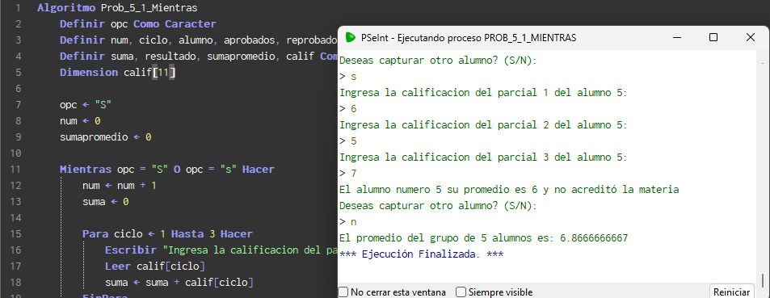
Prob_5_2
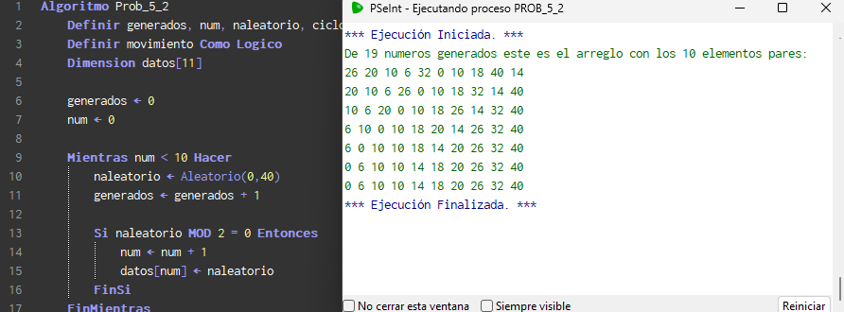
Prob_5_3
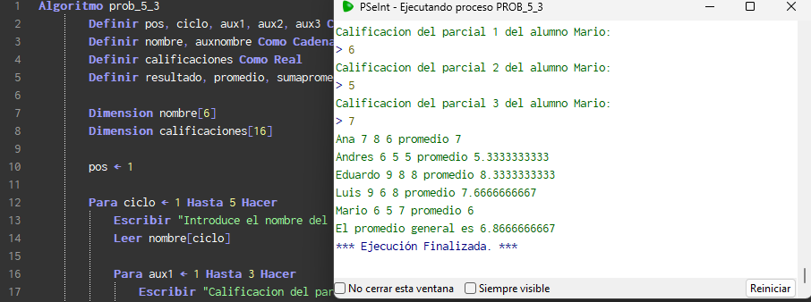
Prob_5_4
